REQUERIMENTO PARA REVISÃO DE AVALIAÇÃO

Este requerimento está amparado pelo GUIA ACADÊMICO 2019, que dispõe sobre a Revisão de Avaliação teórico ou prática, no qual consta, em seu item 6.7.7, que o aluno poderá requerer revisão de sua nota em avaliação, até 03 dias úteis, a contar da data de divulgação das notas. O departamento didático terá 3 dias úteis para indicar três professores para banca revisora, que por sua vez, terá 05 dias úteis para divulgar o resultado da revisão ao solicitante.

Eu, ............................................................................, matrícula.............................. regularmente matriculado(a) na disciplina ……………...………………...................…………………, turma .............., ministrada pelo professor (a) ………………..……..................................…, para o Curso ………………………………………………………………., venho REQUERER revisão de avaliação realizada no dia ....../ ....../ 20…..., no horário …………………..

JUSTIFICATIVA:
................................................................................................................................................................................................................................................................................................................................
................................................................................................................................................................................................................................................................................................................................

E-mail: .........................................................................

Telefone:......................................................................

Santa Maria, dia ........./........./ 20 .....

________________________________
Assinatura do aluno

ORIENTAÇÕES PARA ABERTURA DE PROCESSO DE REVISÃO DE AVALIAÇÃO

Caras coordenações e alunas (os),
Para auxiliar na procedência da abertura dos processos eletrônicos (PEN) referente a requerimentos de revisão de avaliações, esta secretaria orienta o seguinte passo-a-passo:
1- Acessar o Portal de Documentos da UFSM através do link: https://portal.ufsm.br/documentos/login.html
2- Inserir mesmo login e senha do Portal do Aluno (matrícula e senha), clicar em ENTRAR
3- Clicar na barra NOVO e, após, em PROCESSO, conforme figura:
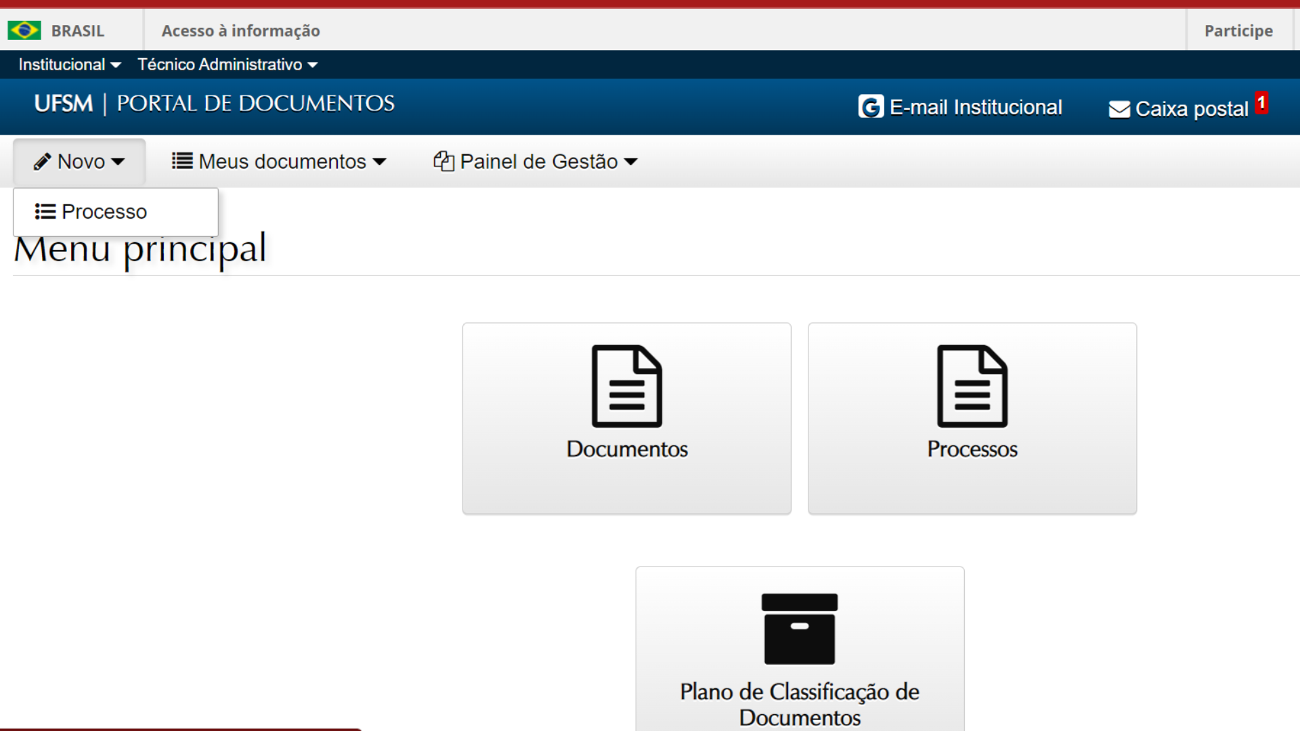

4 - Preencher as informações abaixo e SALVAR:
Tipo documental: Processo de revisão e reconsideração de avaliação de graduação
Procedência: nome do aluno
Interessado: nome do aluno
Autor: nome do aluno
5 - inserir requerimento em formato PDF
6 - Salvar e assinar digitalmente o requerimento. O passo-a-passo para cadastrar a assinatura digital pode ser encontrado em: https://www.ufsm.br/app/uploads/sites/416/2020/04/Passo-a-passo-termo-assinatura-eletronica-PEN-SIE.pdf
7 - TRAMITAR com destino para a SECRETARIA INTEGRADA DE DEPARTAMENTOS DO CCNE - SID/CCNE.
8- Posteriormente, o processo será tramitado para o Departamento cuja disciplina está vinculada para nomeação da comissão, que será formada no prazo de até 3 dias úteis, após o recebimento do requerimento, e deverá proceder a revisão e divulgar o resultado em até 5 dias úteis após sua nomeação.
Secretaria Integrada dos Departamentos do CCNE

